  Universidade Federal do Pará  Pró-Reitoria de Administração  Diproquim | Unidade:
 | Laboratório:
 | Telefone do gerador:
 | Resíduo químico principal:
 | Resíduo(s) químico(s) secundário(s):
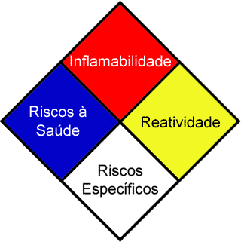  Perigo  ( ) Inflamável  ( ) Reativo  ( ) Corrosivo  ( ) Tóxico  ( ) Outro: ____________ | Conteúdo: ( ) Frasco vazio ( ) Frasco com resíduo Quantidade:
 | Resíduo regulado pelo Exército ou PF? ( ) Sim ( ) Não
 | Caracterização do(s) resíduo(s):
 | Estado físico: ( ) Liquido ( ) Sólido
 | Composição química: ( ) ácido ( ) base ( ) sal ( ) óxido ( ) metal ( ) Corante ( ) solvente orgânico ( ) outro: __________________________________________
Informação(ões) complementar(es):

Observação: Resíduo químico perigoso. Maiores informações, consultar a ficha com dados de segurança do produto ou resíduo químico.

Universidade Federal do Pará  Pró-Reitoria de Administração  Diproquim | Unidade:
 | Laboratório:
 | Telefone do gerador:
 | Resíduo químico principal:
 | Resíduo(s) químico(s) secundário(s):
Perigo  ( ) Inflamável  ( ) Reativo  ( ) Corrosivo  ( ) Tóxico  ( ) Outro: ____________ | Conteúdo: ( ) Frasco vazio ( ) Frasco com resíduo Quantidade:
 | Resíduo regulado pelo Exército ou PF? ( ) Sim ( ) Não
 | Caracterização do(s) resíduo(s):
 | Estado físico: ( ) Liquido ( ) Sólido
 | Composição química: ( ) ácido ( ) base ( ) sal ( ) óxido ( ) metal ( ) Corante ( ) solvente orgânico ( ) outro: __________________________________________
Informação(ões) complementar(es):

Observação: Resíduo químico perigoso. Maiores informações, consultar a ficha com dados de segurança do produto ou resíduo químico.

Universidade Federal do Pará  Pró-Reitoria de Administração  Diproquim | Unidade:
 | Laboratório:
 | Telefone do gerador:
 | Resíduo químico principal:
 | Resíduo(s) químico(s) secundário(s):
Perigo  ( ) Inflamável  ( ) Reativo  ( ) Corrosivo  ( ) Tóxico  ( ) Outro: ____________ | Conteúdo: ( ) Frasco vazio ( ) Frasco com resíduo Quantidade:
 | Resíduo regulado pelo Exército ou PF? ( ) Sim ( ) Não
 | Caracterização do(s) resíduo(s):
 | Estado físico: ( ) Liquido ( ) Sólido
 | Composição química: ( ) ácido ( ) base ( ) sal ( ) óxido ( ) metal ( ) Corante ( ) solvente orgânico ( ) outro: __________________________________________
Informação(ões) complementar(es):

Observação: Resíduo químico perigoso. Maiores informações, consultar a ficha com dados de segurança do produto ou resíduo químico.
Elaborado por: Cliciane Santos Melo Sarrazin e Christiane Patrícia Oliveira de Aguiar.

